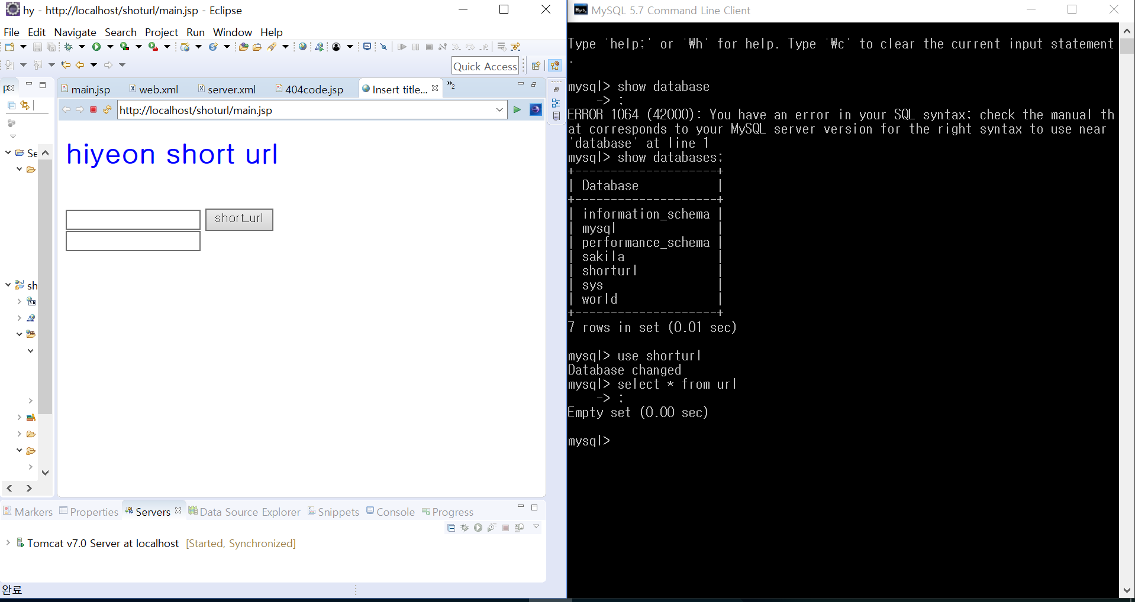

1. Starting my page (empty database)

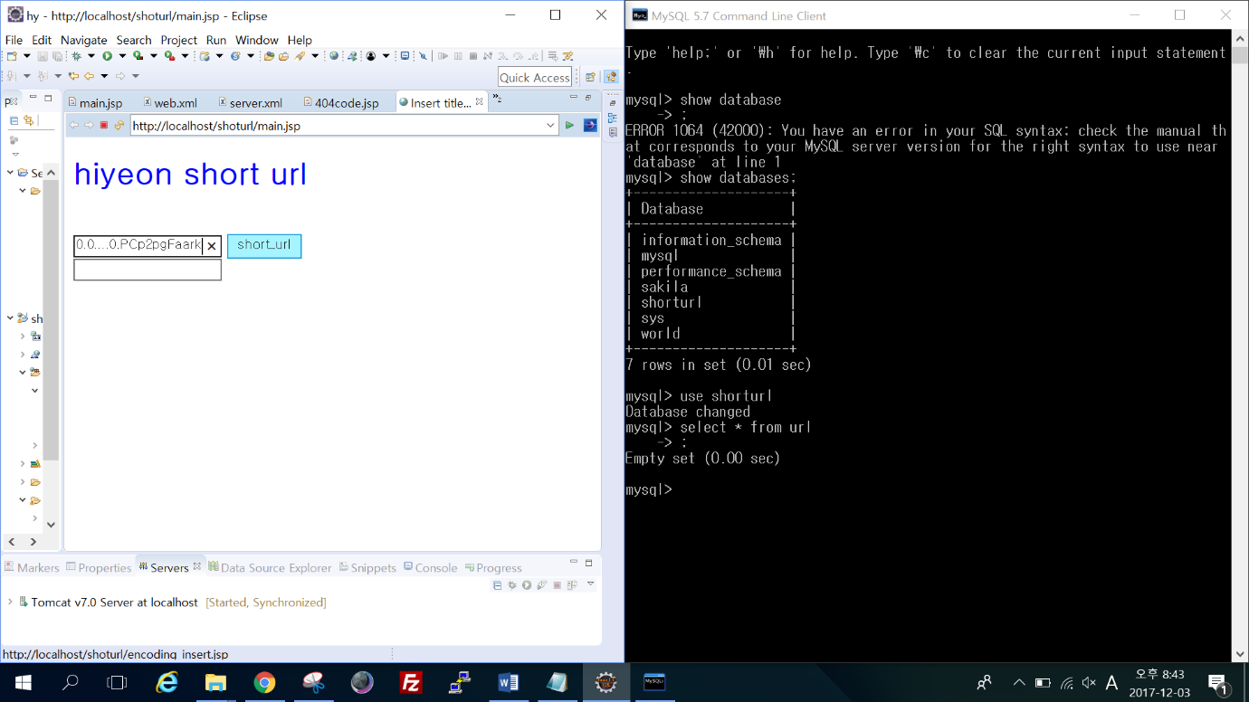

1. Put real valid url -> click

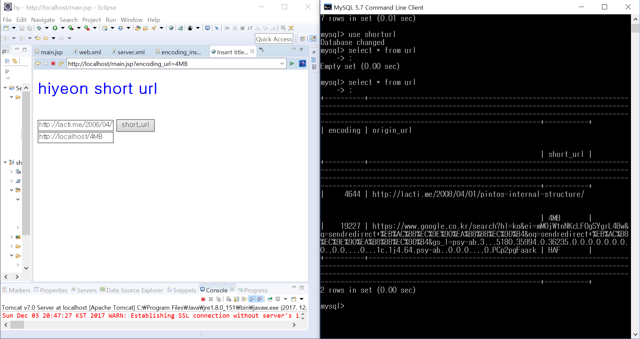

1. Shorten url output && database inserted

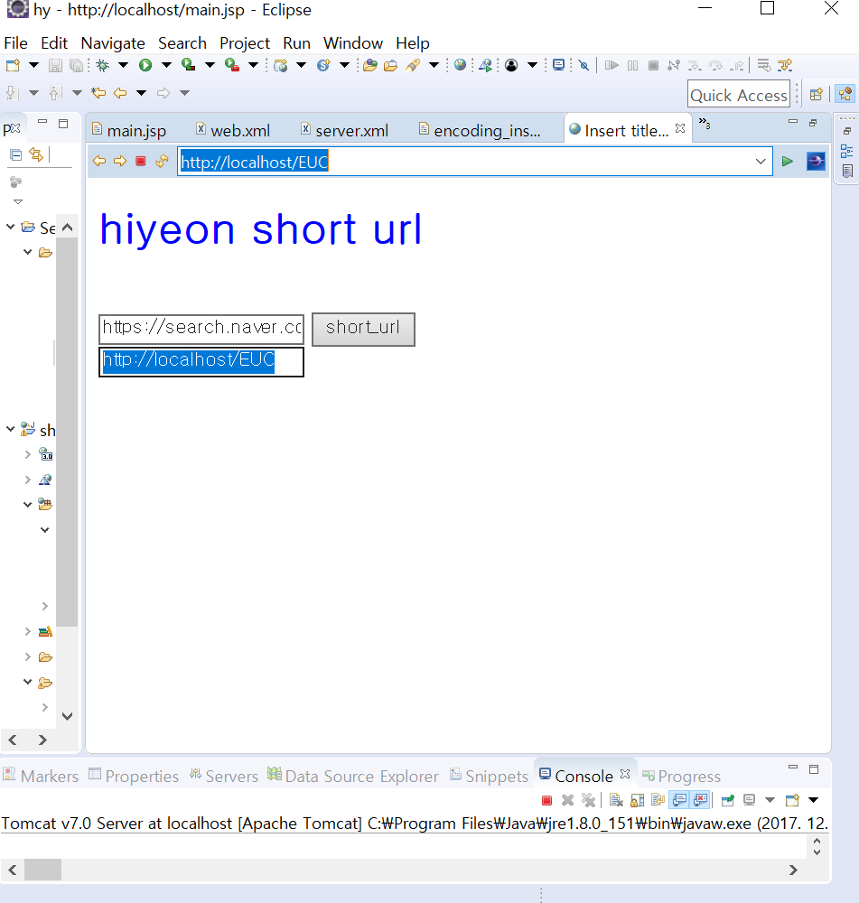

1. Put shorten url as url input

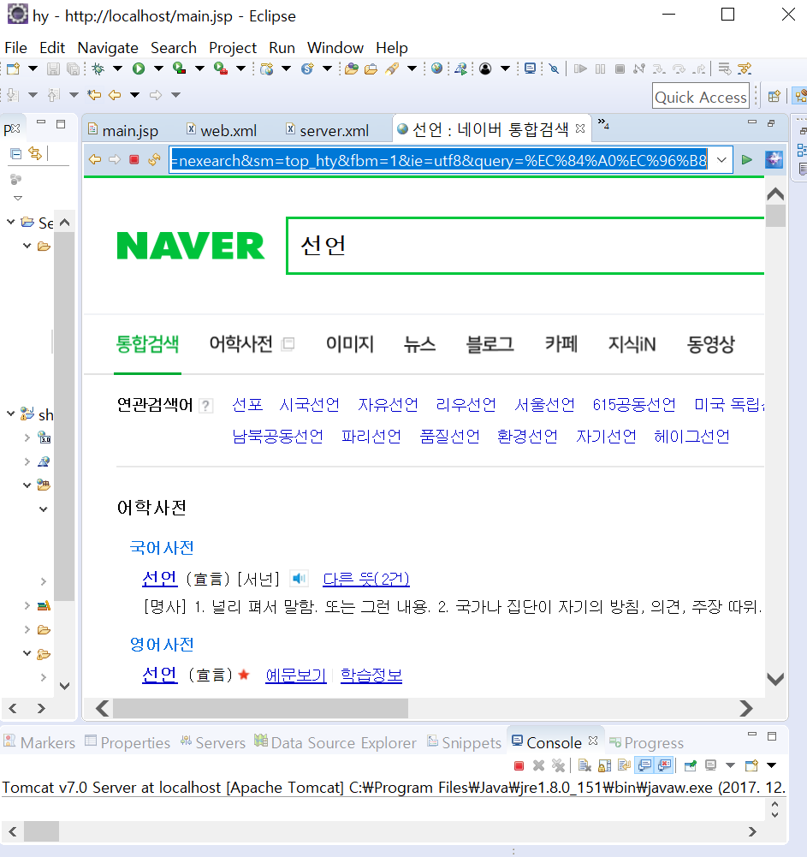

1. Redirect to origin url page

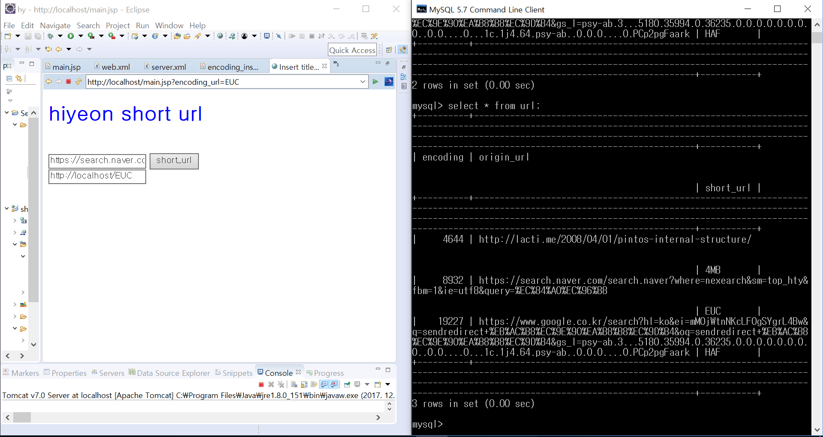

1. Try another url && database inserted

Redirect algorithm

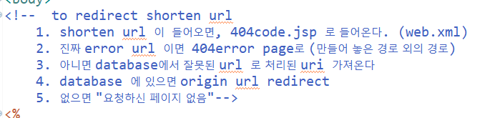

Database table :

create table url (

encoding int(64) primary key,

origin_url varchar(1000),

short_url varchar(100)

);

-primary key 를 걸어 url 의 아스키 코드 합 값을 key값으로 정하고, 같은 key값은 들어오지 못하게한다.

-origing url 이 상당히 길 수 있기에 1000으로 충분히 잡아둔다.

-short url 은 8자로 정해져있기에 크게 잡을 필요 없다.